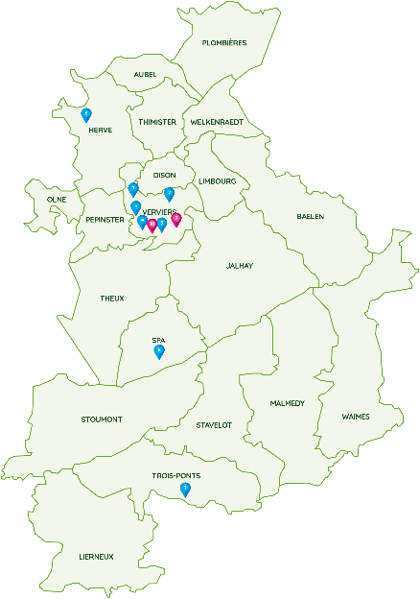
Discute avec ton conseiller·ère
en orientation pour avoir des informations sur cette carte
Es-tu fait pour l’alternance ?

- Tu sais te lever le matin et tu aimes être à l’heure
- Tu as envie d’apprendre un métier sur le terrain
- Tu souhaites commencer à gagner de l’argent
- Tu es prêt·e à t’organiser pour aller dans 2 endroits différents
pour te former (école/centre de formation et entreprise)
- Tu es d’accord pour avoir des congés répartis différemment
par rapport à ceux de tes ami·es
- Tu sais t’adapter à la nouveauté
- Tu aimes observer, tu es curieux·se
- Tu essayes fréquemment de reproduire ce que quelqu’un te montre
- Tu es courageux·se quand le rythme de travail est plus rapide
- Tu restes calme et positif·ve si on te dit que tu dois améliorer ta façon de faire quelque chose
- Tu sais qu’il faut du temps, de la patience et des efforts pour apprendre quelque chose de neuf
- Tu retrouves vite ta bonne humeur si quelque chose ne se passe pas comme tu le souhaites
- Tu établis facilement des contacts pour travailler en équipe
- Tu as besoin de voir un résultat concret suite à tes efforts
- Tu t’impliques dans ce que tu fais
- Tu es intéressé·e à l’idée d’apprendre au contact de professionnel·les

Editeur responsable : IBEFE Verviers – Place Verte 29
4800 Verviers

Discute avec ton conseiller·ère
en orientation pour avoir des informations sur cette carte
Ton résultat

- Tu as coché 5 cases ou plus ?
Va plus loin dans ta réflexion concernant cette façon
de te former et trouve la filière qui te conviendra.

- Tu as coché entre 3 et 5 cases ?
Réfléchis bien, c’est une filière exigeante mais tu peux y arriver
si tu es motivé·e.

- Tu as coché moins de 3 cases ?
Réfléchis encore avant de t’engager dans l’alternance, c’est peut-être un peu trop tôt pour toi.
Pour t’aider dans ton choix

Carrefour des Métiers de Verviers
Le Forem
Enseignement.be
Annuaire des centres psycho médico sociaux (CPMS)
Conseiller en orientation IFAPME

Editeur responsable : IBEFE Verviers – Place Verte 29
4800 Verviers

